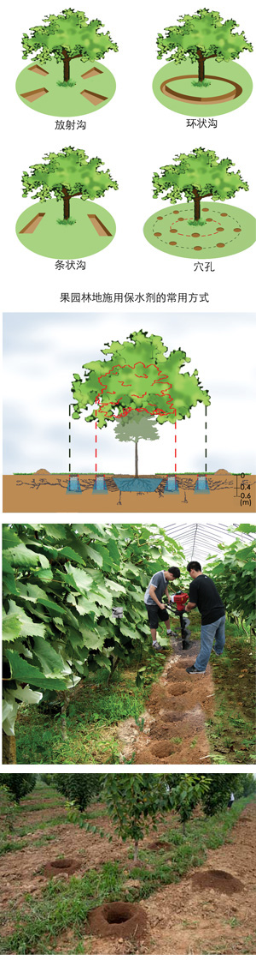
果园林地－使用保水剂
应用行业：农业
随着定植果树和林木生长，根层土壤会逐年干旱化、养分减少、土体透性降低，果实产量及树木生长受到影响。常绿及落叶果树常常因干旱发生落果、裂果、果实变形、树干流胶等。一些被认为可以粗放管理的经济林树种，如核桃、板栗、花椒、油茶、仁用杏、山楂……，也因林地水肥供给不足，果实产量降低。特别在干旱地区或干旱季节，流域性的土壤含水量降至植物凋萎点以下，即发生大面积的树木枯梢枯枝，甚至成片枯死。
保水剂处理定植树木的主要方式
在树冠滴水线内钻孔穴施或条沟、放射沟、环沟施用。结合秋季果树增施有机肥，将保水剂混施于根区。每株果树施用颗粒较大的3005KL保水剂100g～200g，便可在长达5年的产果期中增加水肥供给，节省灌溉用水实现稳产高产，改善果品质量。实验证明，株施保水剂100g～200g，华南的荔枝、龙眼、芒果、香蕉、枇杷等果树秋梢的长度、粗度增加。枇杷产29％。香蕉定植株施保水剂3g，成活及保苗率均达到100％，株高增加27％ ，茎粗增加22％ ，产量提高18％ 。华北和西北地区苹果、梨、桃、枣等株施200g，葡萄株施50g保水剂，每亩每年可节省灌溉用水60m3，增产20％～25％，果实含糖量增加。更重要的是这些好作用会持续3～5年。
新式地钻穴施保水剂和肥料的特点
机械钻孔给树木根系增施长效保水剂和有机肥，可改善根际土壤生态条件和树木营养状况。利用树木根系的趋水趋肥和愈伤增生特性，促进孔穴周围根系发育，形成根毛密度较大的水肥供给与输导中心，有利于长期发挥保水剂和有机肥的功效。与传统的果树施肥方法比较，钻孔方法具有以下优点：
①省时省工，工作效率高。比普通人工挖掘提高功效3～4倍，降低劳动强度；
②对树木根系的损伤较小。孔钻蜗杆免除因切断主根对树体的不利影响；
③肥水利用效率高。孔穴中施用的保水剂和有机肥配合，更好地吻合树木水分吸收特性；
④增强果园抗旱能力。可随树木生长，隔2～3年增施一次保水剂，扩大根际土壤贮水能力。
钻孔施保水剂和肥料的方法
①根据树冠大小确定保水剂及有机肥的单株用量、钻孔数量和位置分布；
②钻孔深度30～40cm，遇上粗根或石块，就近改换钻点，以免损伤根系或损坏钻头。
③将保水剂和有机肥混合均匀，回填到距地面10cm以下的钻孔中。
④孔口下10cm填盖树皮和碎石等通透性材料，并做树盘，灌水或雨水可顺利注入孔内贮存。

